Областное государственное казенное учреждение
«Центр социальной помощи семье и детям Молчановского района»

СОБЫТИЙНЫЙ ВЕСТНИК


Сентябрь 2023г.

Томская область
МЫ ПРОТИВ ТЕРРОРА
1 сентября мы отмечали замечательный праздник! День Знаний! Этот день отмечает вся наша страна. Но 1 сентября 2004 года забыть не возможно. Северная Осетия тоже готовилась к празднику. Это маленькая республика на юге нашей огромной страны. О городе Беслан 1 сентября 2004 года узнал весь мир, потому что здесь произошёл террористический акт. То, что весь мир увидел по телевидению с 1 по 3 сентября, не поддается никакому описанию. Трагедия и горе. Оно разлито в Беслане на каждом метре. Первое сентября в школе №1 в городке Беслан стало черным днем. В один момент праздник превратился в трагедию.
Ежегодно 3 сентября в России отмечается особая дата – День солидарности в борьбе с терроризмом. Эта дата неразрывно связана с трагическими событиями, произошедшими в г. Беслан с 1 по 3 сентября 2004 года. В этот день россияне с горечью вспоминают людей, погибших от рук террористов.
4 сентября на базе Службы помощи семье и детям Кривошеинского района в целях предупреждения проявления идеологии терроризма и экстремизма, асоциального поведения, формирования уважения друг к другу, толерантности, патриотизма, воспитания чувства неприятия к насилию, была проведена акция «Мы против террора», в которой дети и их родители приняли активное участие.
В ходе мероприятия педагоги рассказали о том, что такое терроризм, как ему противостоять и об основных правилах поведения в условиях угрозы терактов, о правилах безопасности на улице, в общественных местах, общественном транспорте. Особое внимание было уделено страшной трагедии Беслана о необходимости солидарности в борьбе против угрозы терроризма. Участники акции приняли активное участие в беседе, кроме этого каждый ребенок оставил свой отпечаток ладошки на плакате «Мы против террора», таким образом, выразив свое мнение, почему он за мир и против террора.
В завершении мероприятия ребята получили буклеты «Общие правила безопасности».

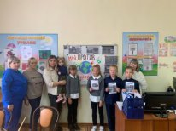
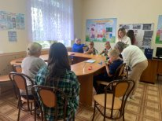
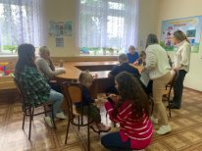

Педагог – психолог Лоева С.В.
Собери ребенка в школу»
В Службе помощи семье и детям Шегарского района ежегодно проходит акция «Собери ребенка в школу». Для семей находящихся в трудной жизненной ситуации. На сопровождении по технологии «Случай» стоит 20 семей. И не у всех, к сожалению, есть возможность купить необходимое, для ребенка к новому учебному году.
В этом году было подготовлено 10 писем о помощи. На 9 писем откликнулись местные предприниматели. Воспитатель Шадрина Наталья Викторовна не первый год участвует в этой акции. У нее хорошо налажен контакт с предпринимателями. И в этом году она не осталась в стороне. Специалисты по социальной работе также приняли участие в акции.
Благодаря нашим спонсорам: Колпаковой Е.П, Русских А.А, Шевнину В.П., Перскоковой О.С, Азаровой Е.П, Газиеву А.К, Джабборову С.А, Джаборрову Н.А .и благотворительному фонду «Рука помощи» было обеспечено канцелярскими
принадлежностями, рюкзаками и школьной одеждой и обувью 12 детей.

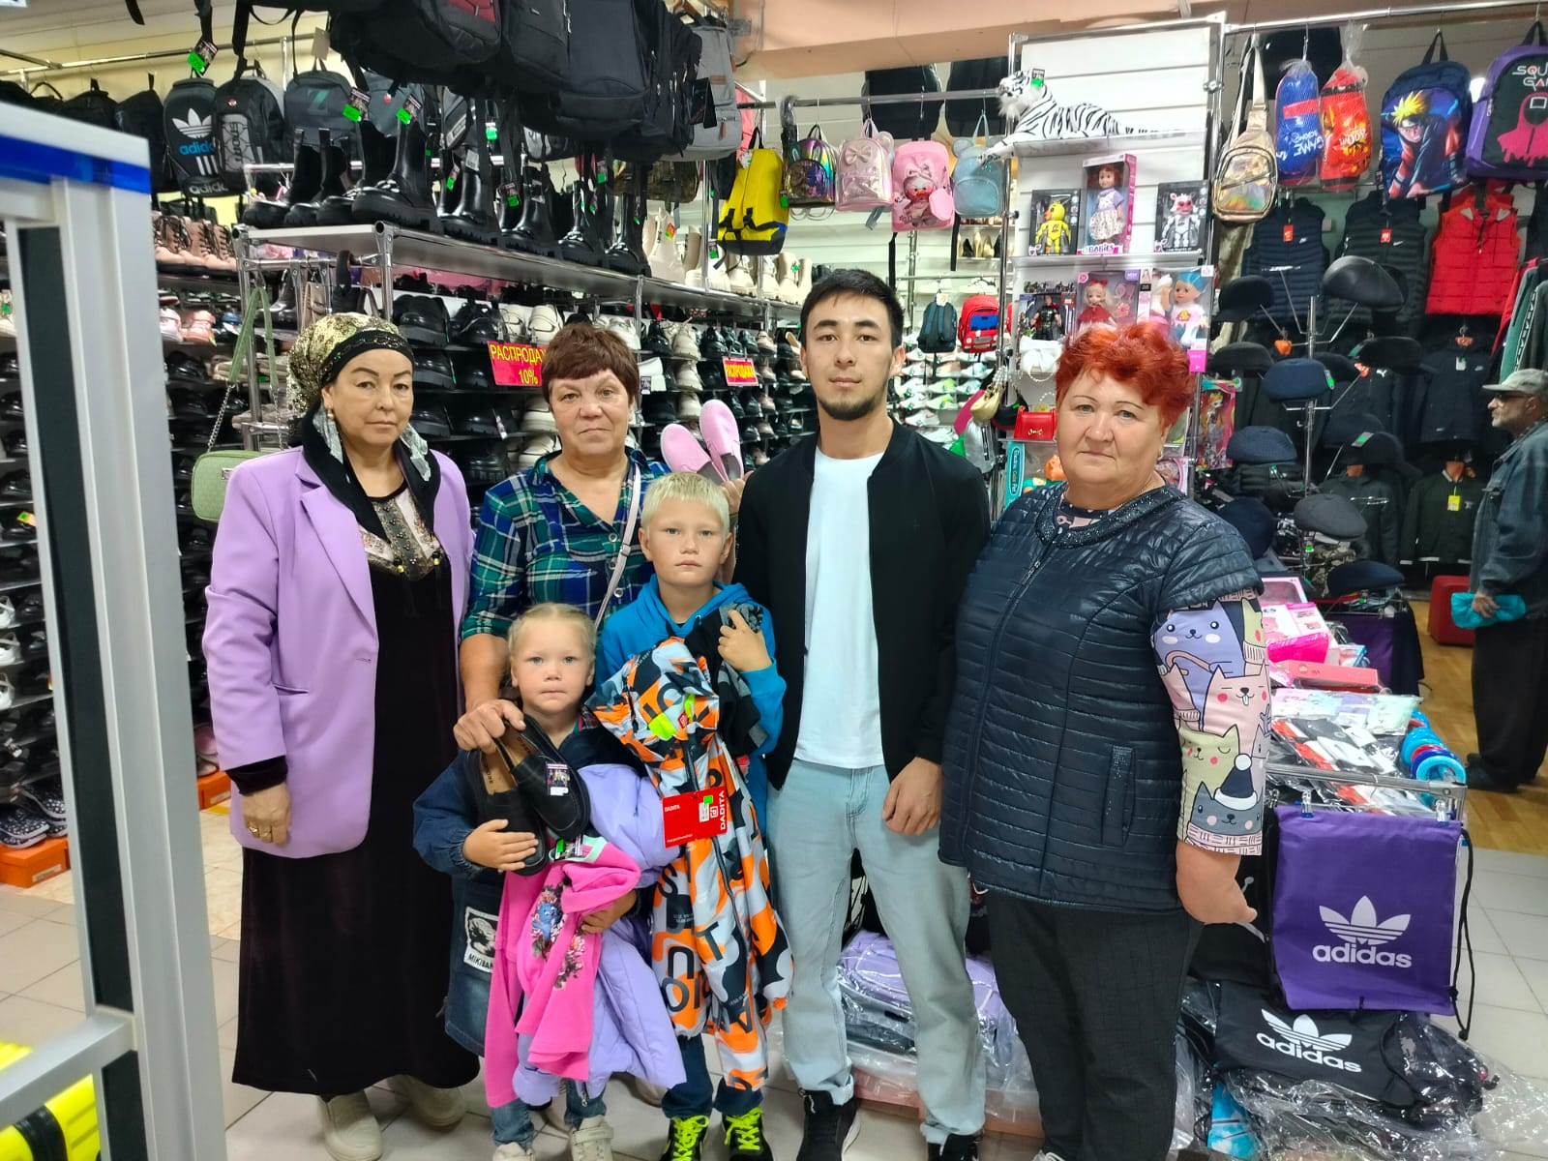
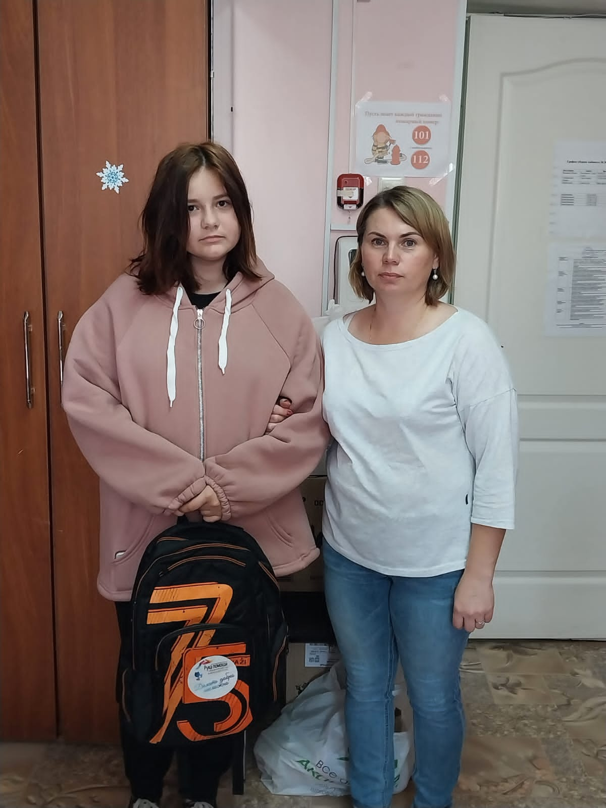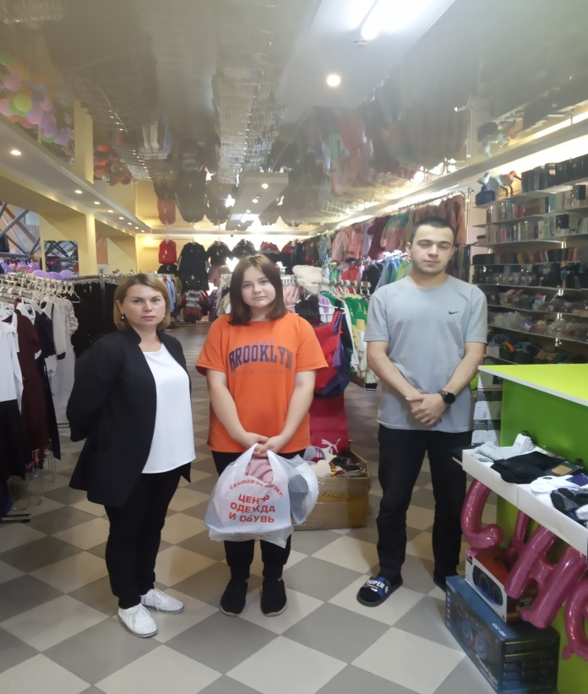

Нельзя не отметить и отзывчивых жителей района. Они тоже приносили канцелярию, школьную одежду и рюкзаки. Благодаря им было обеспечено еще 8 детей. Всем благотворителям была выражена благодарность в виде благодарственных писем и благодарности в местной газете «Шегарский вестник».

Педагог-психолог Зычкова Е.О.

Творить добро
Вот и подошло время собирать детей в школу. Но не каждой семье это под силу. Нет возможности купить одежду и школьные принадлежности для ребенка, и за руку прийти с ним на школьную линейку. Наша Служба помощи семье и детям обратилась с ходатайством о спонсорской помощи к индивидуальным предпринимателям, помочь одеждой, обувью и канцелярскими принадлежностями. Все спонсоры смогли осуществить мечту семи детей.
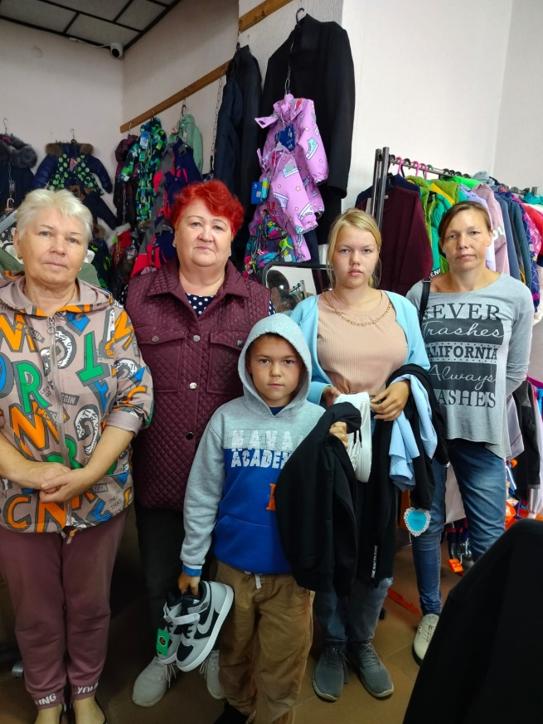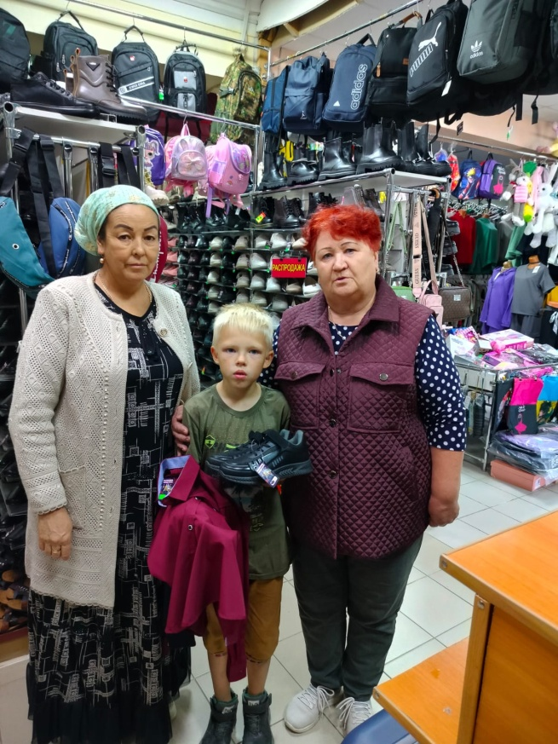
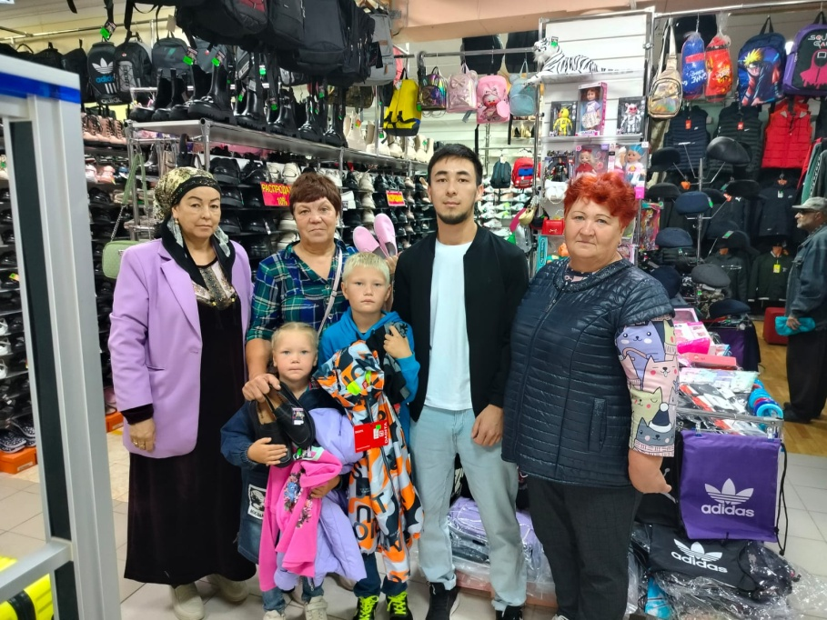
Спасибо ВАМ, что вы не остались в стороне в наше нелегкое время, а детям наказ: « Учитесь и радуйте своих близких успехами и хорошей учебой».
Воспитатель Шадрина Наталья.
Опыт по профилактике жестокого обращения с детьми представлен на учительской конференции
В работе секции «Советник, школа, родители: векторы эффективного взаимодействия» 28 августа приняло участие около тридцати педагогов всех школ района, включая советников по воспитанию, эксперта ФГБУ «Росдетцентр», представителей «Движение первых», классных руководителей.
Заместитель главы района по социальной сфере Татьяна Викторовна Зверева говорила о безопасной образовательной среде, провела анализ по совместной работе КДН и ЗП. Сообщила о позитивной тенденции к снижению подростковой преступности. Поставила общие цели по защите прав детей, профилактике правонарушений.
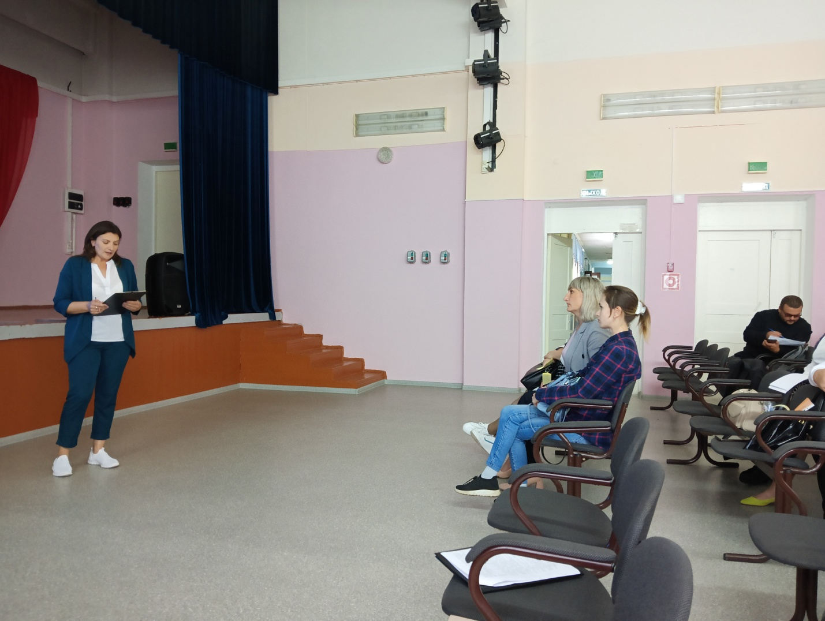
Педагог-психолог Службы помощи семье и детям Шегарского района Любовь Горбунова выступила со слайд-презентацией на районной педагогической конференции . Тема выступления «Жестокое обращение с детьми: виды, последствия , помощь». Акцент поставлен был на работу с родителями, как кровными, так и замещающими.
Вторая часть выступления от Службы была посвещена новым вызовам нового времени , связанным с СВО. Быть самим морально готовыми к буллингу, моббингу к участникам СВО и их детям в школах, трудовых коллективах. И как этому противодействовать, а лучше- предупреждать.
Презентовали и проект Центра «Сказать жизни ДА!» в помощь участников СВО и их семей. Проговорили о сотрудничестве в рамках него.
Буклеты, памятки и листы самодиагностики, подготовленные психологом Службы, все педагоги приняли с удовольствием. Фотографировали слайд-презентацию.
Педагог-психолог Л.М.Горбунова
Обучающий мастер-класс по оказанию первой (доврачебной) медицинской помощи
7 сентября для специалистов Службы помощи семье и детям Шегарского района ответственное лицо , педагог-психолог Любовь Горбунова провела обучающий мастер-класс «Оказание первой (доврачебной) медицинской помощи».
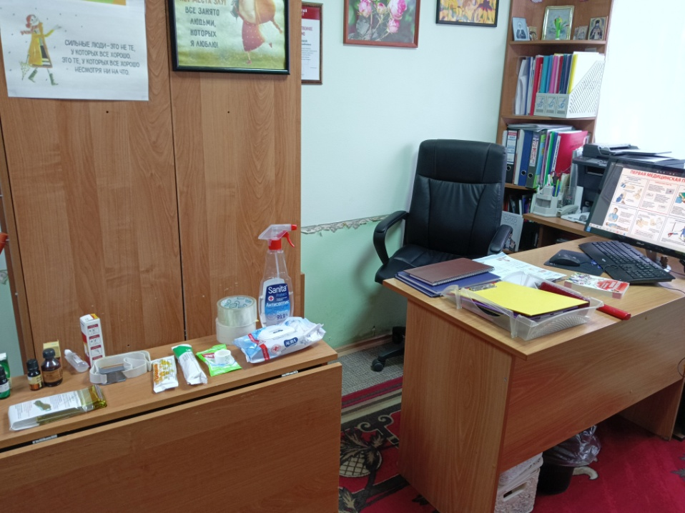
Предварительно подготовив не только имеющиеся (необходимые) медицинские материалы, но и подручные средства (палки, скотчи, шарфы и др.) для оказания первой медицинской помощи.
Затем Евгения Зычкова, заведующий Службы, стала объектом , на котором проводились обучающие манипуляции. Это и помощь при переохлаждении, при солнечном ударе, при пожаре, кровотечениях из носа, травмах рук, головы, ног; при утоплении и другое.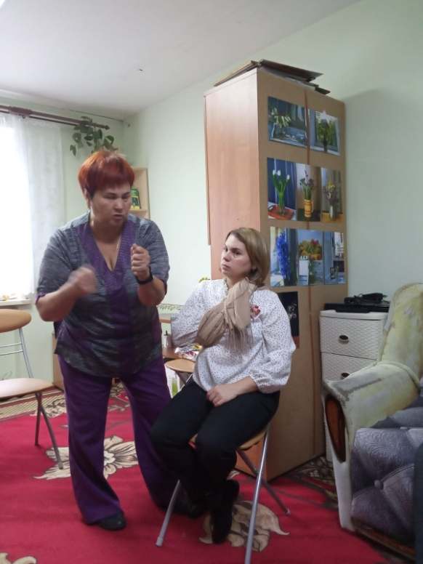
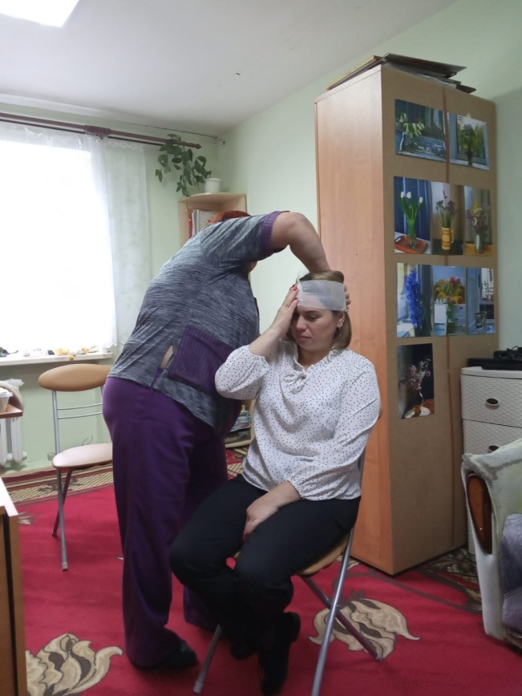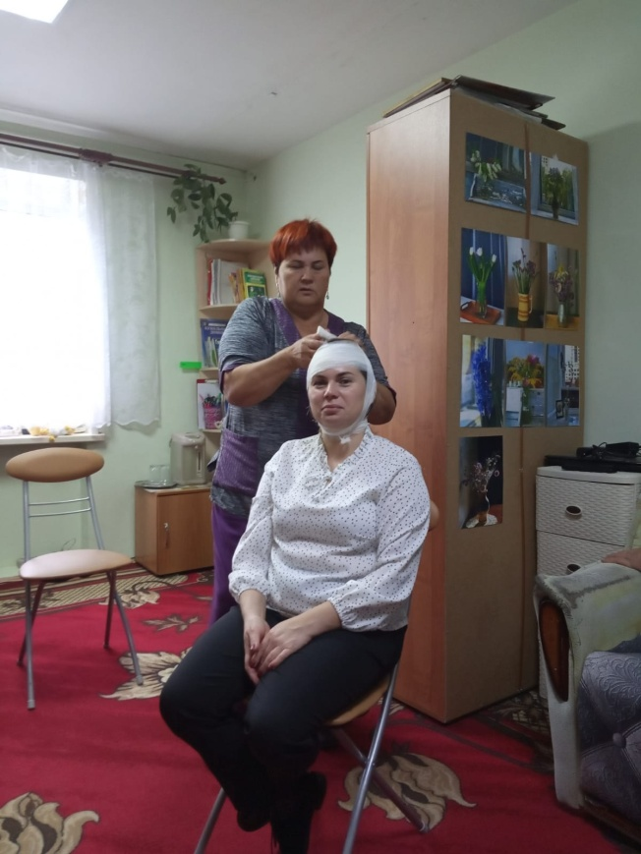
Травма головы. Накладывание тугой сдавливающей повязки (если рана на лбу, на затылке, на темени), чтоб не сваливалась.
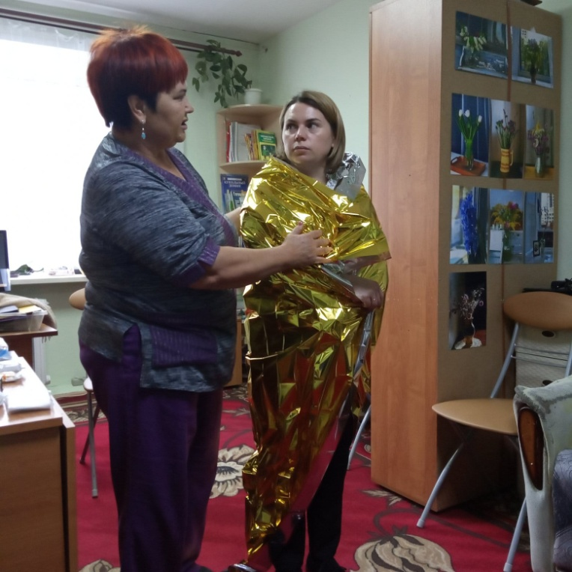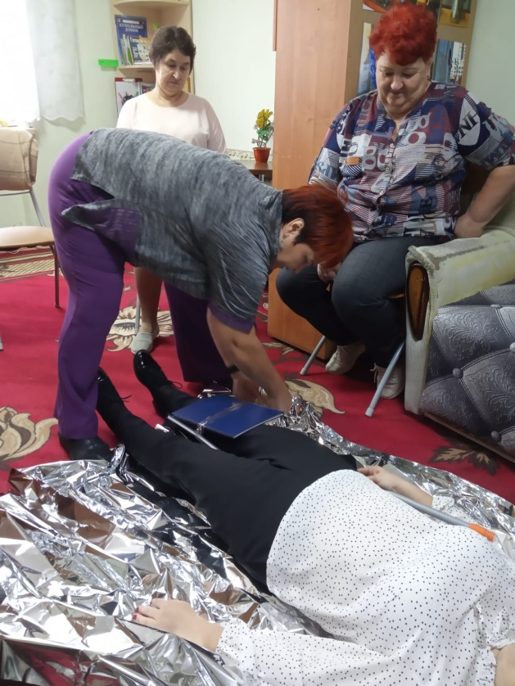Фиксирование шинами из подручных средств в трех точках при вывихах, ушибах, переломах.
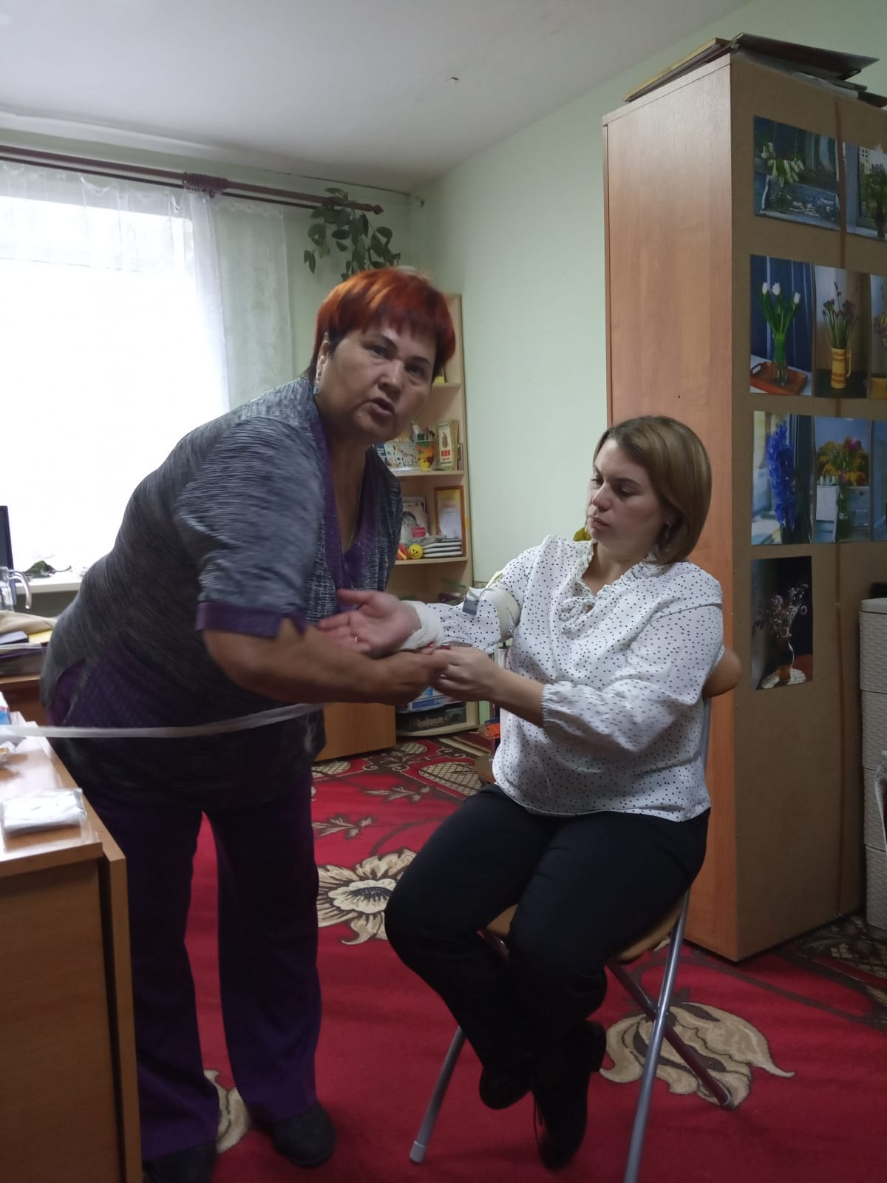
Фото: Артериальное обильное кровотечение: придавливание места кровоизлияния, накладывание жгута с обязательной запиской для скорой помощи о времени установленичя; давящая стерильная повязка на ране.
Всем выдан раздаточный пакет- памятки по оказанию первой медицинской помощи пострадавшим детям, взрослым.
Педагог-психолог Любовь Горбунова
“Экстремизм -это угроза. Мы против терроризма”

02 сентября 2023 г. в период в 10.20 на территории Кожевниковского техникума Агробизнеса среди студентов педагогом-психологом службы помощи семье и детям Кожевниковского района Васиной О.С. проведена акция в честь дня солидарности в борьбе с терроризмом, который ежегодно отмечается 3 сентября.
Акция проведена в целях профилактики экстремизма и терроризма в студенческой среде.
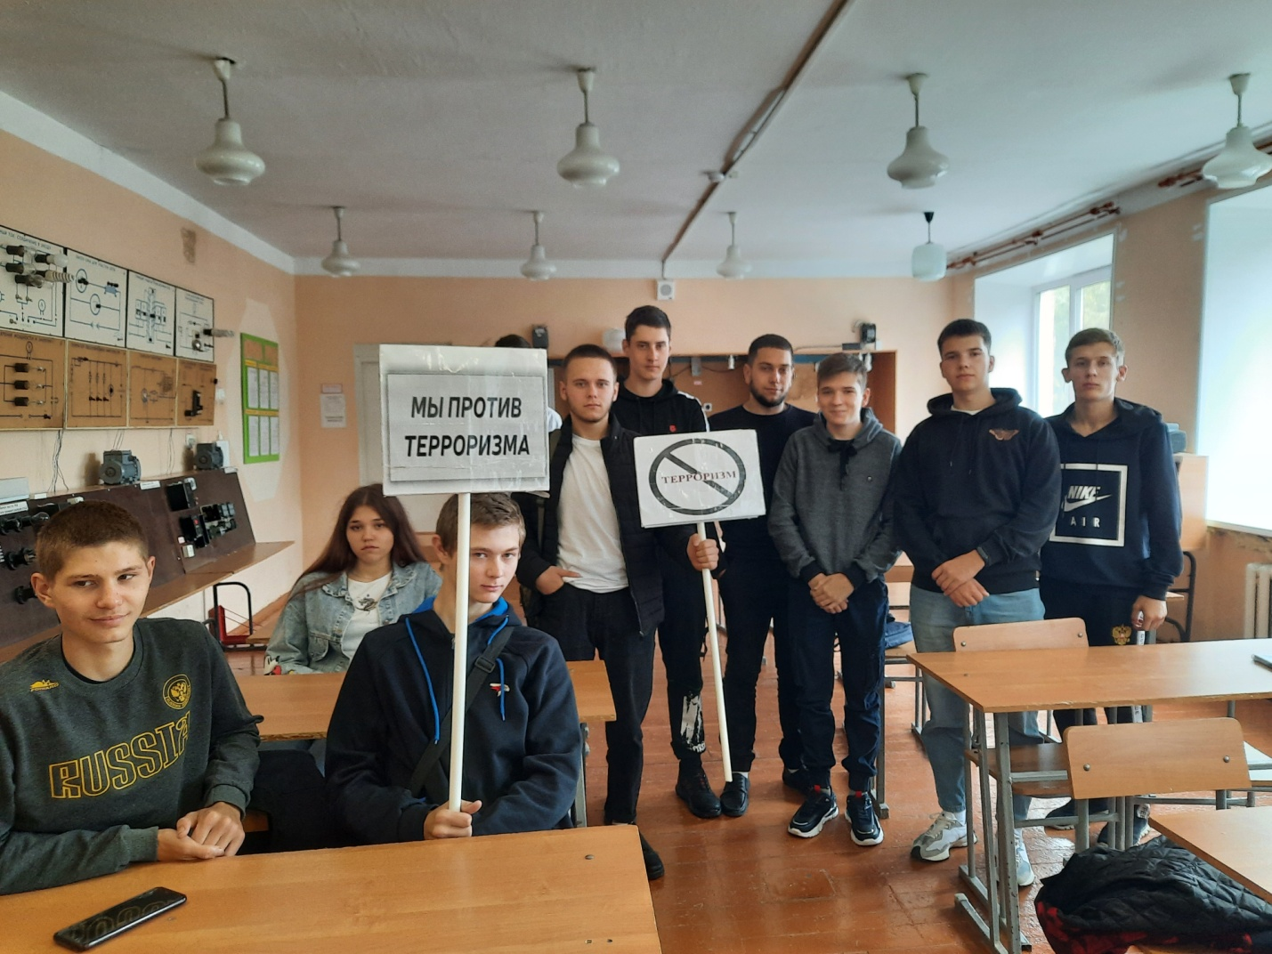
Террористические акты приносят массовые человеческие жертвы; разрушают материальные и духовные ценности, не поддающиеся восстановлению; сеют вражду между государствами и народами; провоцируют войны. Экстремизм может превратить в жертву всё общество! Терроризм – это насилие, содержащее в себе угрозу другого, более жестокого насилия, для того, чтобы вызвать панику, внушить страх, разрушить государственный порядок, заставить противника принять желаемое решение.
Итак, что такое терроризм? Откуда происходит данное слово? Что в себе несет? И как себя вести в подобной ситуации? Это вопросы беседы со студентами, на которые совместно постарались дать ответы.
После беседы-диалога совместно составлен психологический портрет террориста.
Психологический портрет террориста:
- Молодые люди;
- образование патриархальное (чаще);
- искаженное представление об историческом прошлом;
- ущемленная национальная гордость;
- искаженное представление об «историческом обидчике»;
- ранняя психологическая травма;
- лишены родительской заботы;
- познали раннее унижение;
- подверглись религиозно-утопическим мечтам о совершенном мире.

Мероприятие завершено обсуждением такого вопроса как - Что нужно, чтобы обезопасить себя от столь ужасного явления, как терроризм? После чего состоялась фотосессия.

Педагог-психолог Васина О.С.

День парикмахера
13 сентября в нашей стране свой профессиональный праздник отмечают мастера расчесок и ножниц – парикмахеры.

Специалистами службы помощи семье и детям Кривошеинского района Злобиной В.Е и Дроздовой Н.Л совместно с библиотекарями в детском отделении центральной Ц.Б провели мероприятие. Для ребят было проведено познавательно - развлекательное мероприятие.
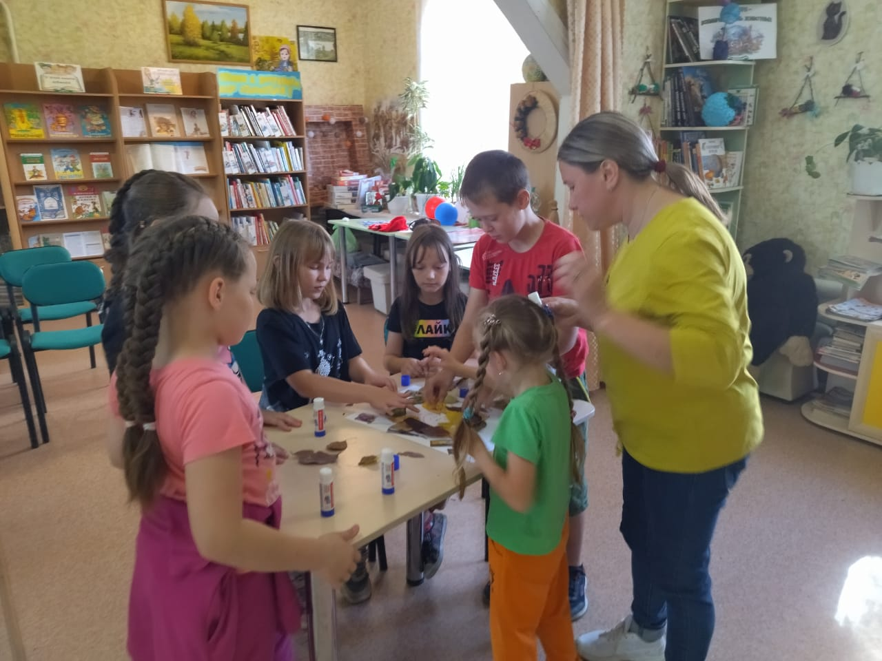
В ходе мероприятия библиотекари рассказали детям о профессии парикмахера и показали какими инструментами пользуются в процессе работы парикмахеры. Ребята отгадывали загадки и участвовали в интересном конкурсе «Примерь парик». Специалистами службы были проведены конкурсы «Метание», «Косичка», «Отгадай предмет» и выполнили 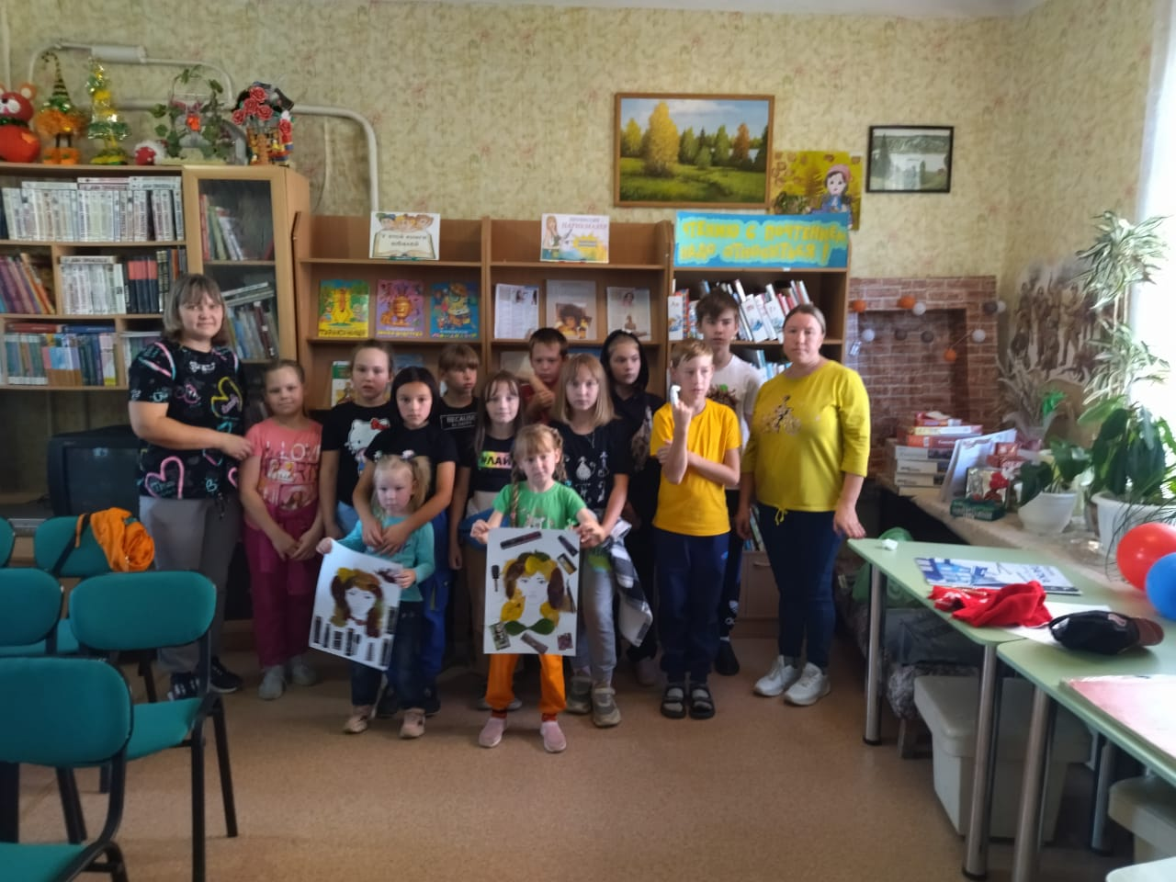аппликацию из осенних листьев «Прическа».
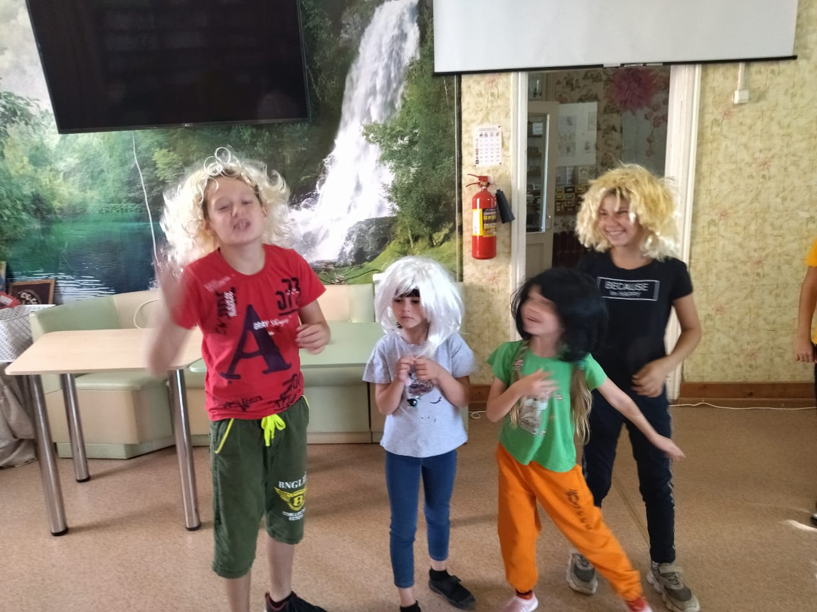
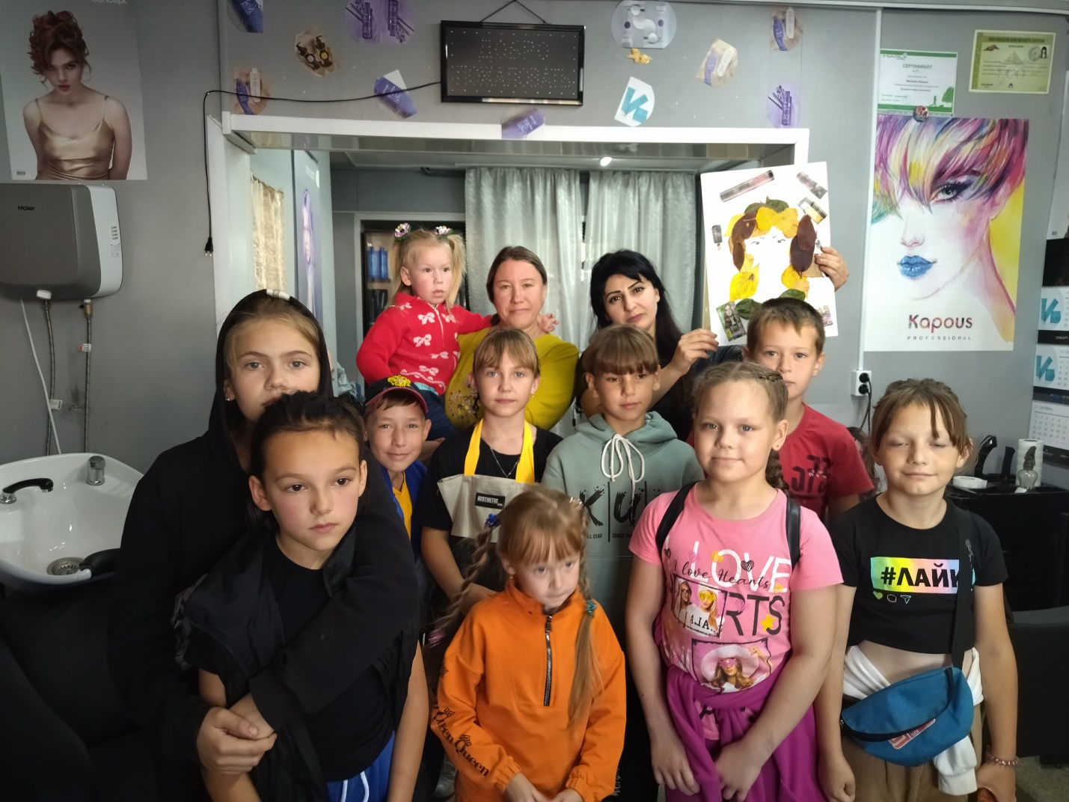
Завершилось мероприятие экскурсией в парикмахерскую , где мастера рассказали о своей интересной профессии и сделали девочкам прически. 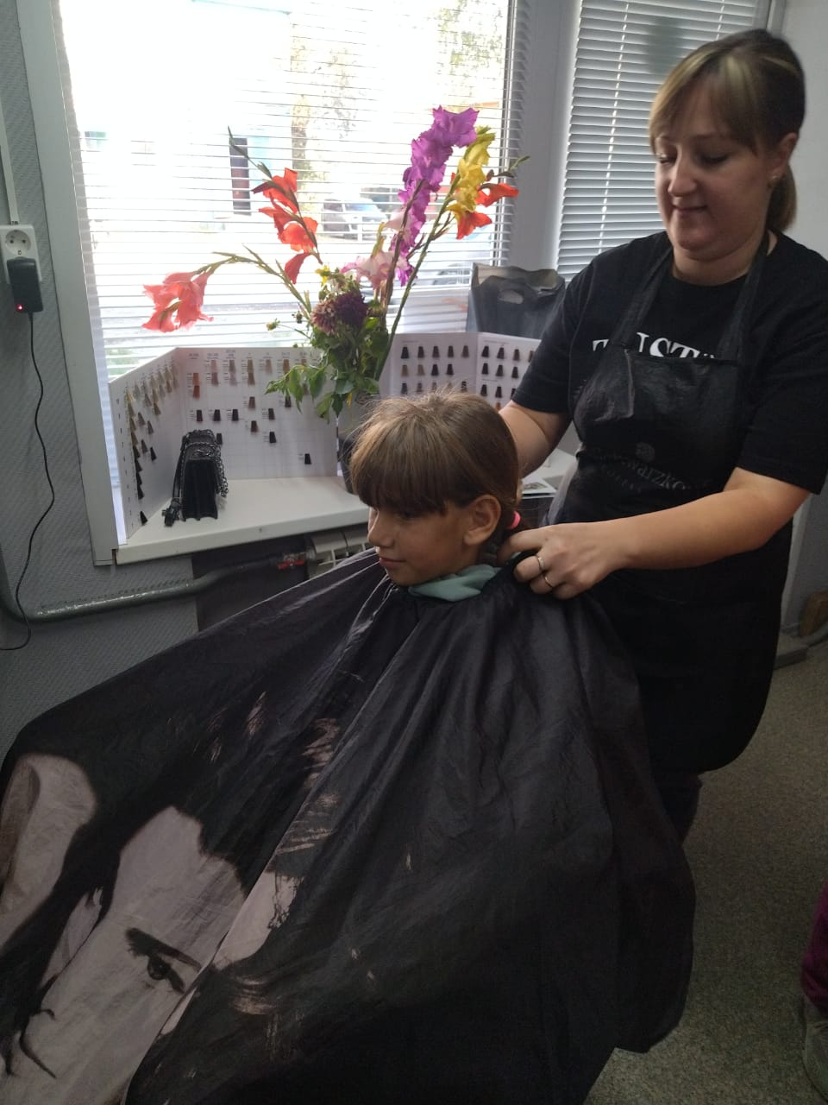
В знак благодарности дети вручили свои аппликации их осенних листьев
Выражаем большую благодарность за теплый прием у себя в салоне Меликян Марине Дживановне.
Служба помощи семье и детям Кривошеинского района.
Воспитатель: Злобина В.Е
«Осень Золотая»

Наступила удивительная пора – прекрасная и нежная осень… Она дарит всем перед снежной и холодной зимой свои последние тёплые деньки, чудесные мгновения, чарующий, еле уловимый аромат ярких осенних цветов, заманчивую красоту уже собранных плодов и, конечно же, какое-то задумчивое, может, даже слегка печальное, но в то же время радостное настроение. 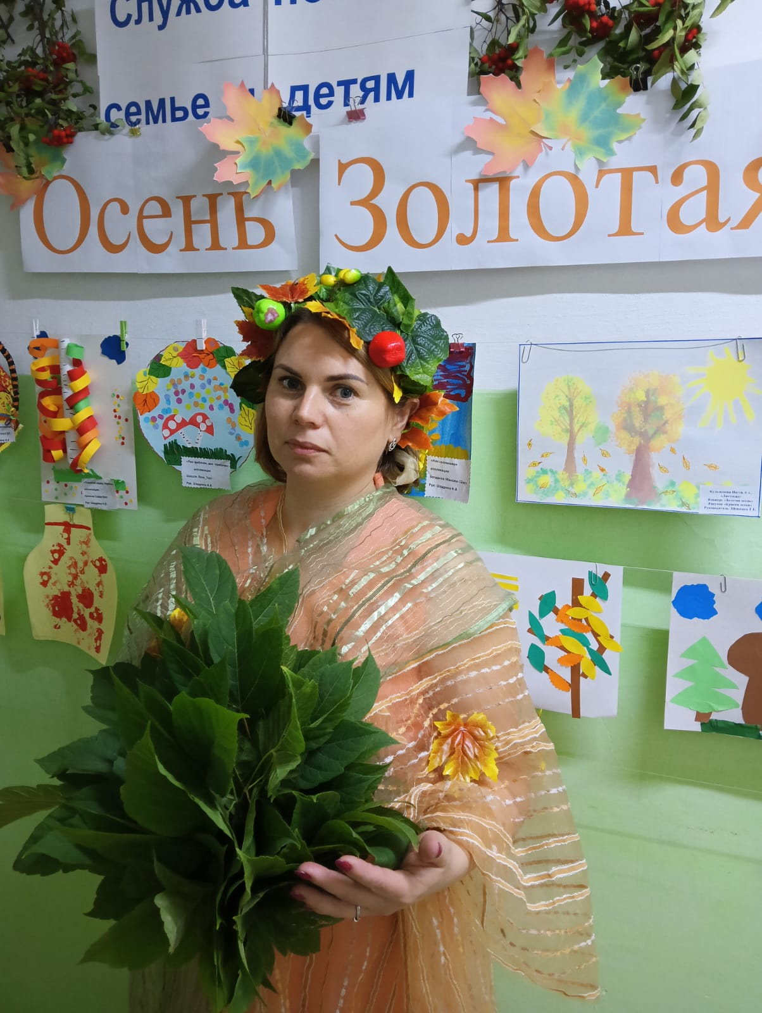
Праздник осени в Службе - одно из самых ярких и красочных мероприятий, ставшее уже доброй традицией. На праздничное мероприятие были приглашены воспитанники вместе родителями. Педагог-психолог Горбунова Л.М. провела беседу с родителями и детьми на тему « Адаптация детей к учебному заведению».
После беседы воспитатель Шадрина Н.В, поприветствовала гостей и предложила отправиться в гости к осени, восхититься её красотой, узнать, чем же она хороша. Гостей ожидала встреча с чудесной Осенью, с прекрасным миром природы, небольшие и интересные осенние викторины и загадки. Ребята вспомнили, что осень бывает разная. Одна – радостная, яркая и богатая урожаем, называют её «золотой». Другая осень – неприметная собой, грустная, с тихим плачем дождика, туманами и опадающей листвой. Этот период называют поздней осенью.
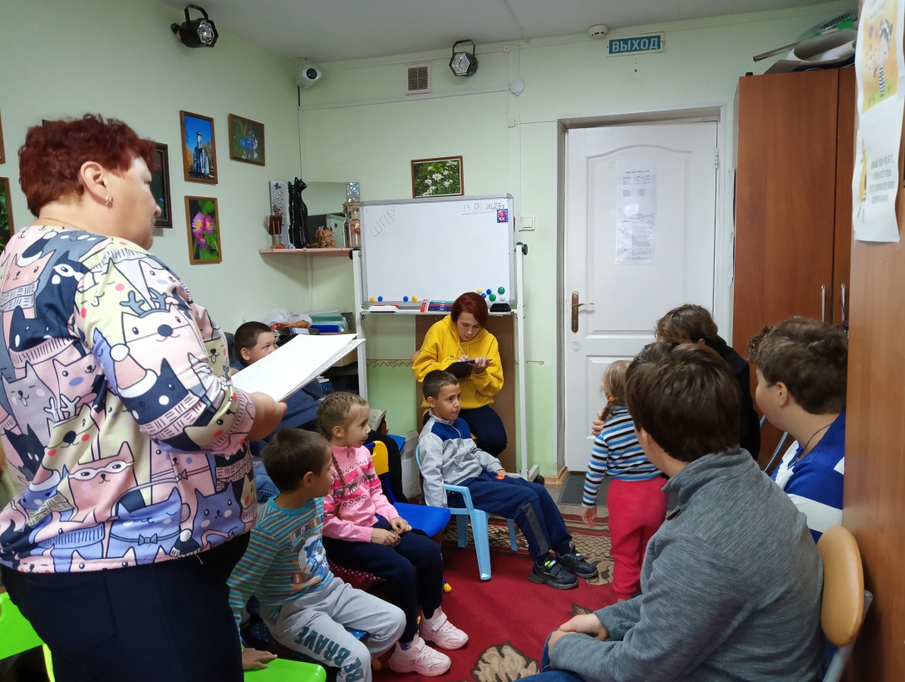
С удовольствием дети отгадывали загадки об осени, называли её приметы. А в игре-разминке, «Какая Осень?» ребята проявили сообразительность и активность. Дети быстро называли прекрасные красочные прилагательные, характеризующие осень: дождливая, романтичная, золотая, ветреная, листопадная, искрящаяся и даже сказочная. Мероприятие включало в себя небольшие игровые паузы. С удовольствием дети участвовали в интересной «Осенней викторине» на сообразительность и внимание. В игре «Собери пазл» ребятам пришлось подумать. Дети успешно справились с заданием. В небольшой интеллектуальной игре «Фрукты или овощи» ребята угадывали, что это, фрукт или овощ.
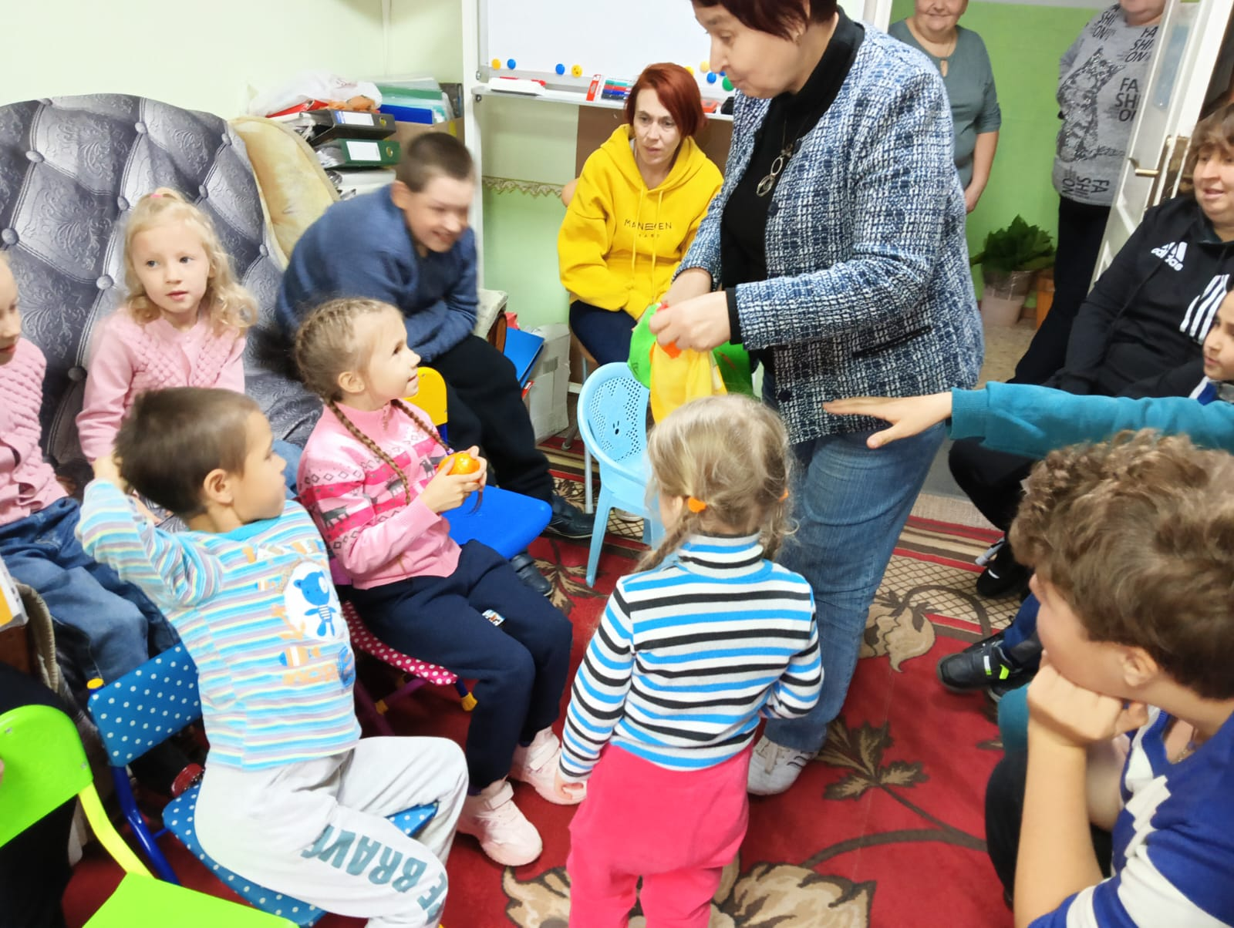
В конце мероприятия дети вместе с ведущими подвели общий итог – осень прекрасна и привлекательна по-своему. Она несёт душе щедрость, сердцу – тепло от человеческого общения, вносит в нашу жизнь неповторимую красоту! И самое главное Осень устроила настоящий листопад. Дети были в восторге.
По улыбающимся и радостным лицам наших гостей было понятно, что яркое и интересное мероприятие им понравилось, нашло отклик в их сердцах и вызвало положительные эмоции. И хочется надеяться, что мероприятие устроенное педагогами Службы останется у детей приятным воспоминанием, а осень всегда будет радостным и счастливым временем года.
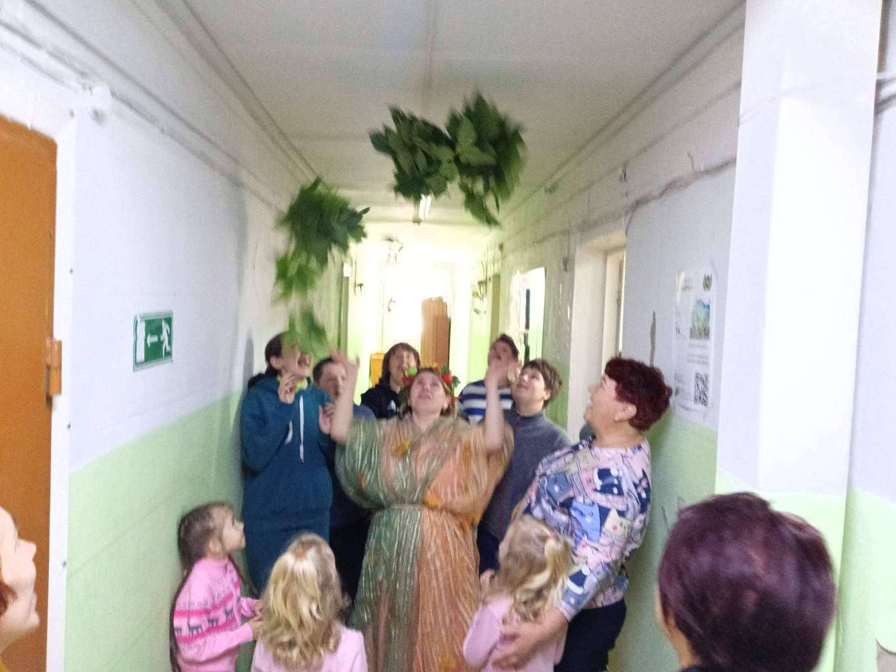
Педагог-психолог Зычкова Е.О.

«Осенняя сказка»
Чтобы воспитать молодое поколение в духе бережного, ответственного отношения к природе, необходимо с самого раннего возраста целенаправленно воспитывать в детях чувство наблюдательности, ответственности за состояние окружающей среды и природы в целом.
В один из солнечных дней, мы с воспитанниками группы дневного пребывания отправились на увлекательную прогулку в осенний парк. Дети очень любят гулять в любое время года, а осень - замечательная пора. В этом году она особенно порадовала всех тёплой погодой и осенним солнышком.
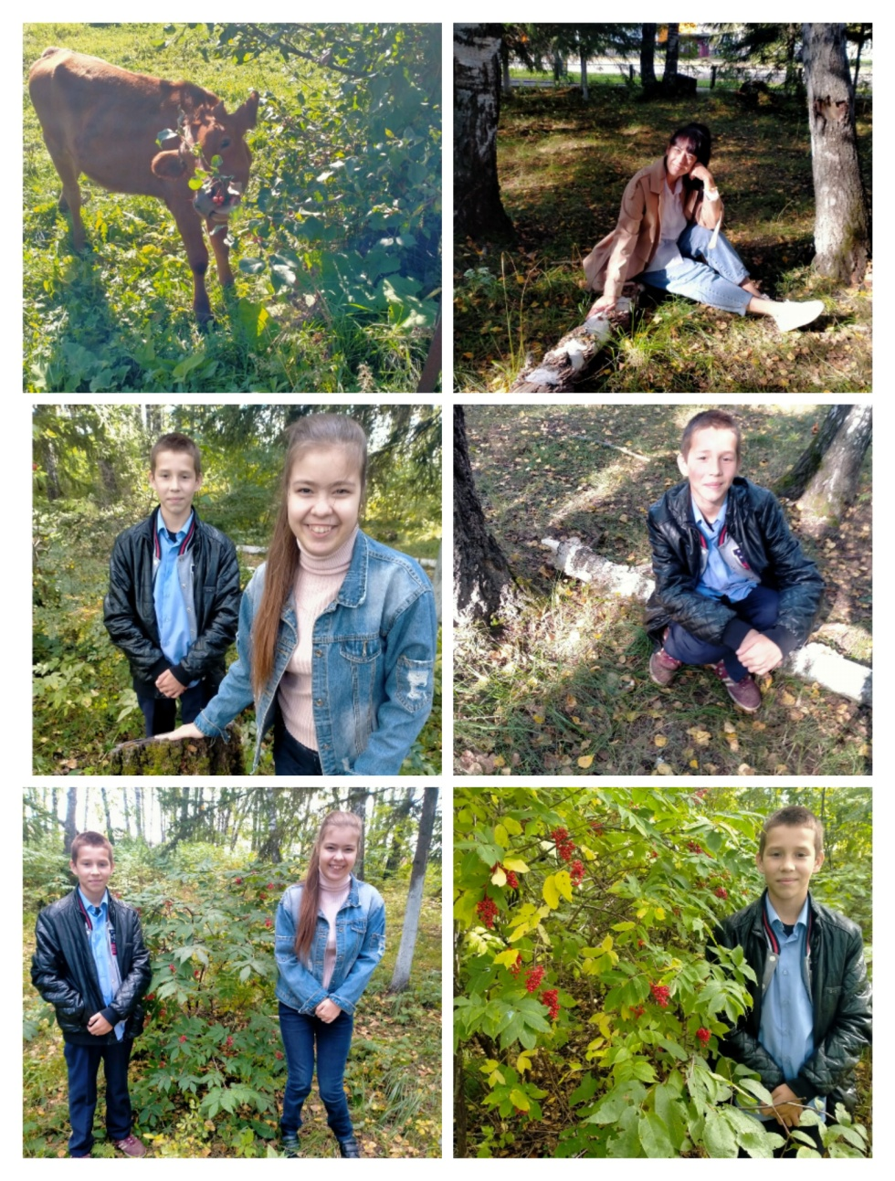
Перед прогулкой с детьми была проведена беседа о правилах безопасного поведения на дороге и правилах поведения на природе. В ходе экскурсии ребята уточнили и закрепили представления о признаках осени, научились устанавливать связи между состоянием растений и условиями среды, выявили причины происходящих изменений.
Путешествие стало не только познавательным, но и увлекательным приключением для всех. Завершилась прогулка веселой фотосессией.
Мухина Гульмира Кахрамановна,
Логопед ОГКУ «ЦСПСиД Молчановского района»
«История сказки»
Для чего нужны нам сказки?
Что в них ищет человек?
Может быть добро и ласку?
Может быть вчерашний снег?
В сказке радость побеждает,
Сказка учит нас любить,
В сказке звери оживают,
Начинают говорить.
И приходит чудо в гости
Не обходит стороной.
Главное в него поверить,
И оно уже с тобой.
12 сентября в группе дневного пребывания службы помощи семье и детям Кожевниковского района, социальный педагог Царёва М.А. провела занятие «История сказки» по программе «Уроки сказок».
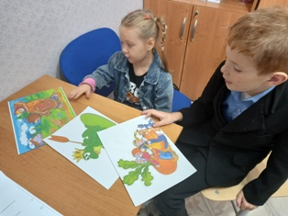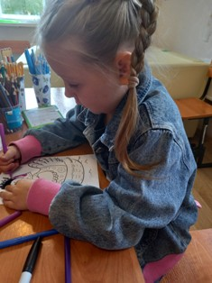
Сказка любима не только детьми, но и взрослыми, которые в детстве слушали сказки. Педагогическое значение сказочного жанра трудно переоценить: он знакомит детей с окружающим миром, нравственными нормами, законами жизни и учит жить по этим законам. Благодаря художественным образам и особому сказочному языку, в детях развивается чувство прекрасного. Сказка приоткрывает завесу в мир тайн и чудес, в мир сокровенный. Она поднимает вопросы самые важные: о добре и зле, о трудолюбии и ленивости, о честности и лжи, о храбрости и трусости, о предназначении человека и жизненном пути. Народные сказки воспитывают ребёнка в традициях народа, сообщают ему основанное на духовно-нравственных народных воззрениях видение жизни. Роль русских народных сказок в воспитании, становлении духовного и нравственного мира ребёнка неоценима. Строятся эти сказки по определённому ритму, тому самому, который организовывал жизнь русских людей. Русский народ бережно хранил и передавал из поколения в поколение не только сюжет, но и речевые обороты сказок. Язык сказок, насыщенный афоризмами, повторами и эпитетами, очень поэтичен, он утончает и возвышает душу слушающих. Ценители русского слова такие как, А.С. Пушкин, М.Ю. Лермонтов, В.А. Жуковский, верили в преображающую силу сказок. А русские мыслители – И.А. Ильин и Е.Н. Трубецкой – видели в сказке отражение души народа.
Сказка – одно из немногих педагогических средств, создающее благоприятные условия для общения взрослых и детей. Она обучает, воспитывает, предупреждает, учит, побуждает к деятельности и даже лечит. Сказки незаменимы в детстве, они являются соединяющим звеном поколений и традиций. Через сказку старшее поколение учит детство строить жизнь по законам добра и красоты.
Русские народные сказки являются одним из средств нравственного воспитания, а закладывать основы нравственности, воспитывать моральные ценности следует с детства, когда формируется характер, отношение к миру, окружающим людям. К сожалению, сейчас очень многие родители жалуются, что ребёнок неуправляемый, агрессивный, тревожный, не умеет сосредоточиться. Бруно Бетельхейм, работая с детьми, имеющими нарушения в поведении и общении, выявил, что причина этих нарушений в потере смысла жизни. А чтобы обрести смысл жизни, ребёнку нужно выйти за пределы собственных границ, понять, что он очень значим для своей семьи и для окружающих, что в дальнейшем он может внести свой вклад в мир и сделать его лучше. 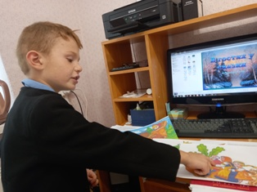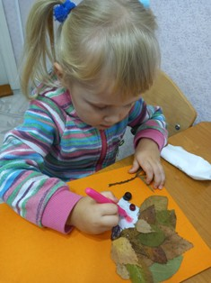
Именно сказка способствует обретению смысла: даёт пока ещё маленькому человечку возможность поверить в собственные силы и обрести уверенность.
Мы знаем, что сказка – это кладезь мудрости и опыта наших предков. Из сказки мы можем почерпнуть очень многое для своей жизни: она не только наполняет наш внутренний мир, она помогает понять, что силы для преодоления любых трудностей есть в тебе самом; она даёт почувствовать, что вокруг всё живое и о нём нужно бережно заботиться; она учит реагировать на то, что встречается на пути и поэтому, когда ты рассчитываешь только на свои силы, к тебе непременно придёт помощь, как награда за внимание и заботу.
На занятии мы с детьми познакомились с историей появления сказок, народные и авторские сказки, мифы, легенды, притчи, басни, постарались вспомнить сказки и сказочных героев, поиграли в игры, узнали много нового и интересного, отдохнули вместе со сказкой.
Ребята рассмотрели разнообразные и красочные книги, детские журналы.
Была проведена интерактивная викторина по сказкам.
Ребята рисовали любимого сказочного героя и приготовили о нем рассказ.
Для активизации мыслительных процессов, развития памяти загадывали загадки, которые показали, насколько хорошо дети знают русские народные сказки.
Сказка помогает ребенку самосовершенствоваться, саморазвиваться, активизировать различные стороны мыслительных процессов. Слушая и читая сказку, мы попадаем в волшебный мир, где происходят чудеса, где добро всегда побеждает зло.
Открывать завесу сказок мы будем продолжать на следующих занятиях.
Сказка по лесу идёт -
Сказку за руку ведёт,
Сказка-умница и прелесть,
С нами рядышком живет.

Социальный педагог М.А.Царева
«Рисуем листьями»

Что самое примечательное осенью? Конечно, осенние листья! Осенью листья не зеленые, как летом, а яркие, разноцветные. Листья на деревьях, кустах, опавшие и лежащие на дорогах, на тропинках, на траве...Желтые, красные, оранжевые... В это время года, даже если вы не фотограф или художник, так и хочется взять в руки фотоаппарат или кисточку с красками, чтобы во всей красе запечатлеть это замечательное время года.
Каждый ребенок, познавая окружающий мир, старается отразить его в своей деятельности. Прекрасные возможности в этом отношении представляет изобразительная творческая деятельность. Чем разнообразнее будут условия, способствующие формированию творческой среды, тем ярче станут проявляться художественные способности ребенка.
Рисование нетрадиционными техниками открывают широкий простор для детской фантазии, дает ребенку возможность увлечься творчеством, развить воображение, проявить самостоятельность и инициативу, выразить свою индивидуальность.
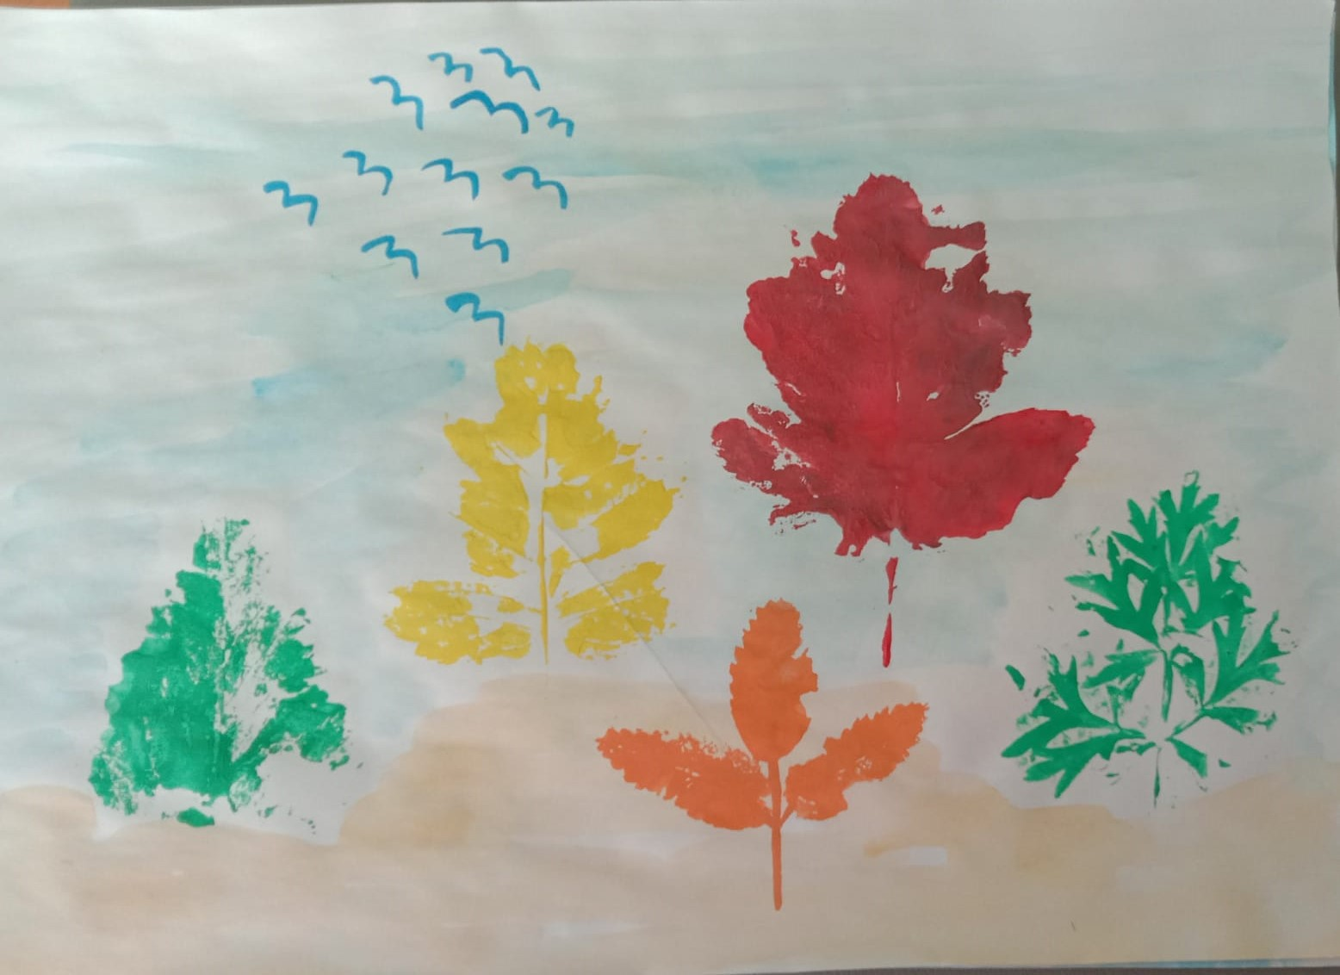
Вот и мы постарались, выполнили чудесные рисунки в технике "оттиск" или печать с помощью листьев разных деревьев. Это очень простой метод рисования, для которого необходимо иметь листья деревьев и растений разных видов, при этом лучше использовать опавшие листочки. Берется один лист и покрывается выбранным оттенком краски. Дальше его нужно прижать стороной с краской к бумаге, а сверху прикрыть чистым листом и придавить. После того, как бумага вместе с листиком будет снята, останется отпечаток. Так можно создать целую композицию, повторяя действие несколько раз с остальными листьями.
Дети старались, они очень аккуратно покрывали листок дерева красками разных цветов и затем для получения отпечатка прикладывали листок окрашенной стороной к бумаге. Занятие принесло массу удовольствия и заинтересовало даже тех, которые не любят рисовать принципе.
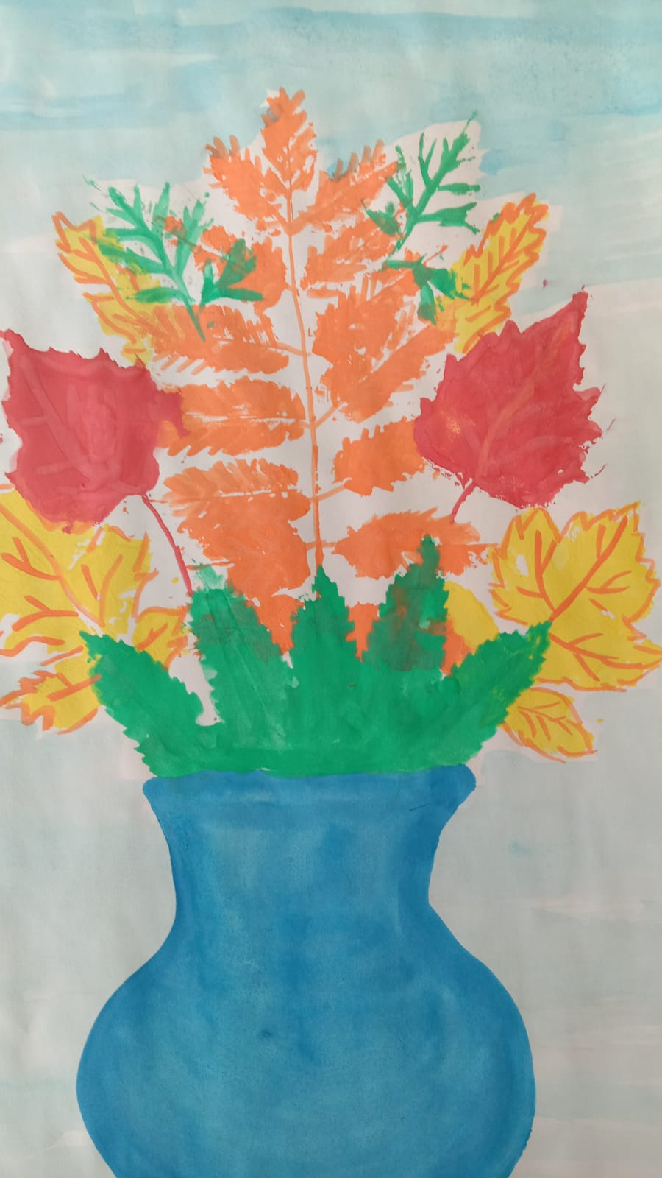

Соловьёва Ирина Владимировна
ОСЕНЬ ЗОЛОТАЯ
Я люблю тебя, осень, за красу небывалую,
За нарядные листья и тепло запоздалое,
За страду урожайную, паутину летящую,
За грибы и за дождик, за лазурь настоящую!
Осень – красивая пора листопада, созревания ягод рябины, овощей, фруктов. Все разнообразие и богатство природного мира можно не только созерцать, но и использовать в творческом выражении.
Воспитанники ГДП и дети, посещающие занятия в Службе ПСиД Шегарского района приняли участие в празднике «Золотая осень».
Цель мероприятия: воспитание у детей нравственных и эстетических чувств, любви к природе родного края, умение понимать ее красоту, улавливать настроение, вызванное картинами природы; расширить кругозор детей, способствовать развитию интереса к явлениям природы и ее загадкам; сплочение детского коллектива.
Дети с удовольствием участвовали в костюмированной познавательно-игровой программе. Они отгадывали загадки, придумывали осенние слова, собирали осенние картины-пазлы. Весело прошли эстафеты по «Сбору урожая» и «Сбору осенних листьев».
К мероприятию была организована выставка «Осень золотая». Рисунки, аппликации из листьев, поделки из природных материалов получились очень яркими и необычными.
Непринужденная и доброжелательная атмосфера во время проведения мероприятия вызвала у детей замечательное настроение. Всем было весело и радостно!
Шевнина Т.Е., логопед СПСиД Шегарского района
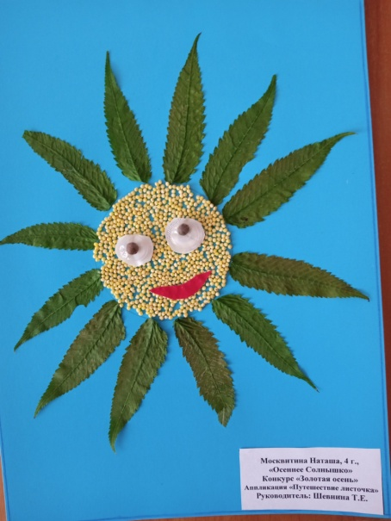
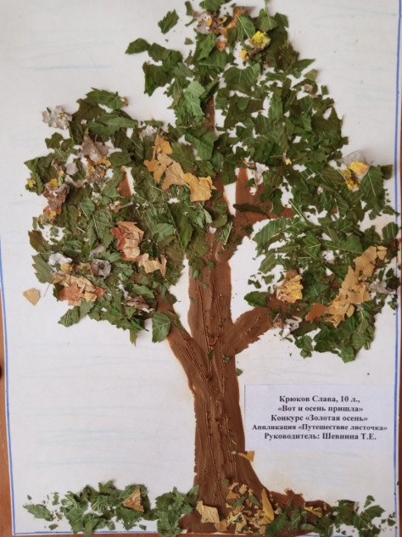
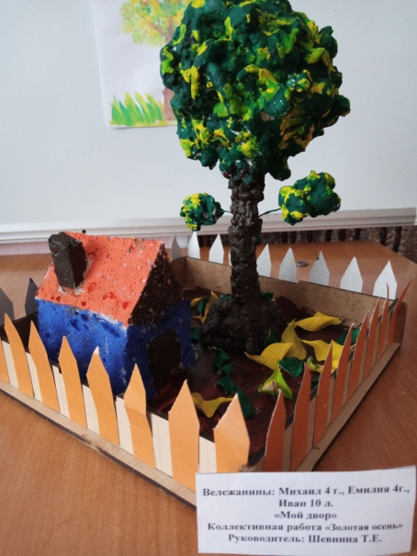

Листопадничек

В рамках доп. образования в Службе помощи семье и детям Кожевниковского района прошло занятие «Листопадничек». На этом занятии дети повторили признаки осени, кто как к зиме готовится, что в спячку впадают медведь, еж и барсук. Говорили и о том, что многие дикие животные делают запасы на зиму, а вот зайцы и запасов не делают и жилье на зиму не оборудуют, зато шубку меняют на белую. И вот про зайцев я и прочитала детям сказку Ивана Соколова-Микитова «Листопадничек». Сказка о том, что добрые бобры взяли зайченка к себе домой на целую зиму. Дети узнали, какие бобры добрые и трудолюбивые. Дети с удовольствием прослушали сказку, приняли участие в обсуждении: какой он главный герой: листопадничек - мечтатель, фантазёр, непослушный , любознательный, терпеливый, добрый, заботливый, смелый, любящий. Собрали пословицы из слов.

Затем раскрасили иллюстрации из произведения и взяли себе на память. А в качестве физминутки дети - зайчата весело под музыку скакали.
Ряднина Валентина Ивановна –логопед
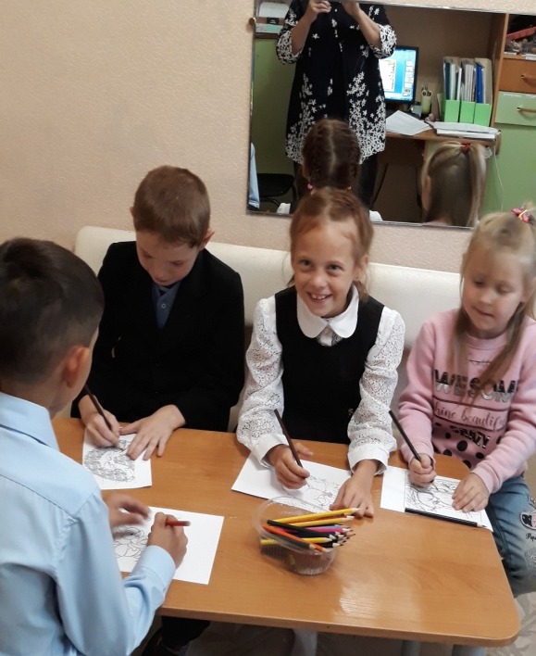
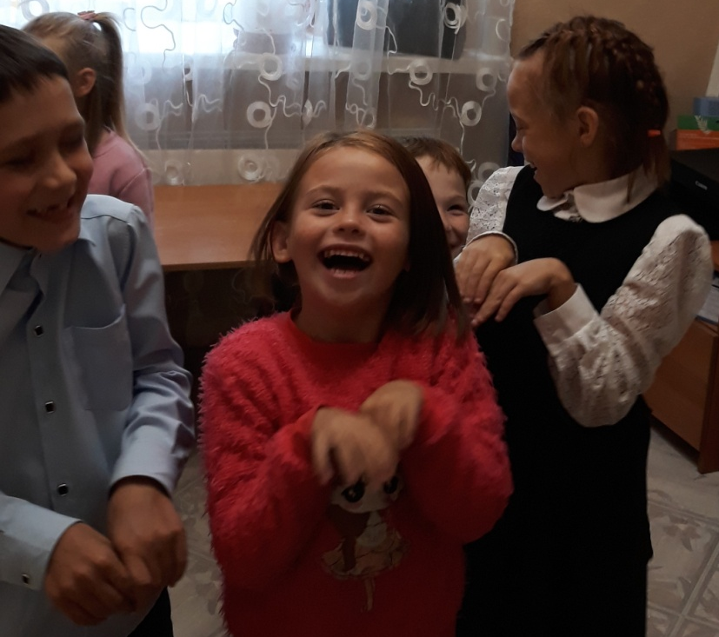
«Пожарная безопасность»
Пожар легче предупредить, чем потушить. Эта привычная фраза не теряет актуальности, особенно в отношении пожарной безопасности в детских учреждениях.
В группе дневного пребывания прошли мероприятия по пожарной безопасности. Цель мероприятий – закрепление знаний детей о правилах пожарной безопасности и правилах поведения во время пожара, знакомство детей с профессией пожарного и ее особенностями.
В ходе мероприятий воспитатель Забенова Б М подробно рассказала
о причинах возникновения пожара и первичных средствах пожаротушения, о том, какие страшные последствия могут возникнуть, если дети возьмут в руки спички. Особое внимание обратили на правила безопасного поведения с электронагревательным оборудованием и электроприборами.
С большим интересом ребята встретились с пожарниками, которые рассказали, как правильно себя вести при обнаружении пожара, о профессии пожарного, а также вспомнили средства пожаротушения. Кульминацией занятия, пожарники предложила ребятам посидеть в настоящей пожарной машине. Ребятам очень понравилось занятие, было очень познавательно и интересно.

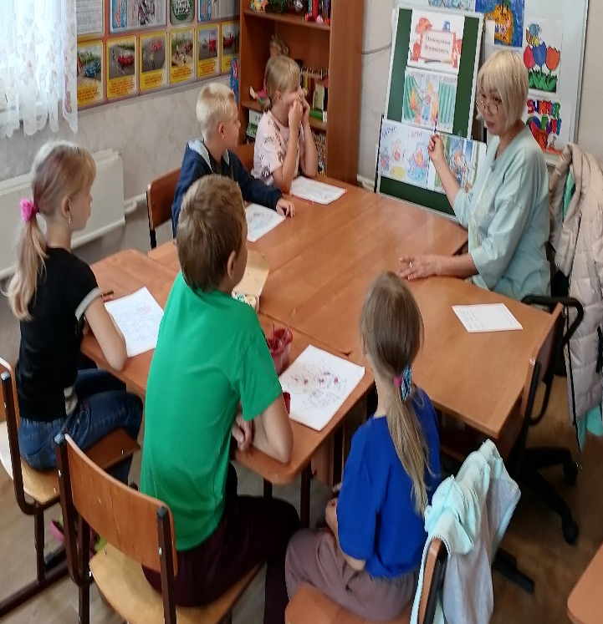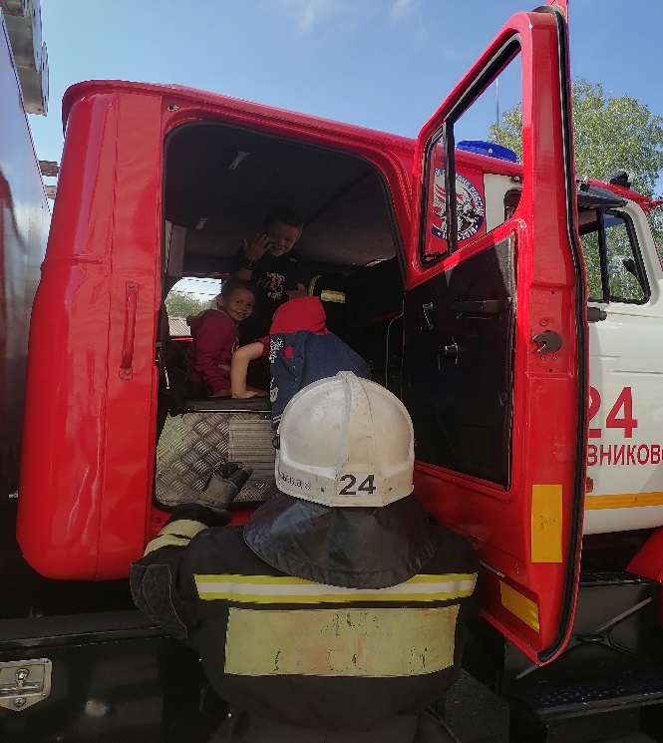

Воспитатель ГДП Забенова Б.М.

Применение рисуночных тестов в работе педагога-психолога
Работая с детьми, я порой сталкиваюсь с рядом трудностей. Дети дошкольного и младшего школьного возраста не всегда могут пройти обычный речевой тест, часто не могут ответить на многие вопросы, стесняются, боятся. Подростки, наоборот, могут вести себя демонстративно, на вопросы не отвечать или отвечать невпопад, как попало, при тестировании могут даже не читать вопросы – просто хаотично расставить ответы.
В таких случаях неоценимую помощь мне, как психологу оказывают рисуночные тесты. Ценность их состоит в том, что такие тесты очень информативны, могут использоваться как для индивидуальной работы, так и для групповой, а для проведения детского рисуночного теста достаточно стандартного листа бумаги А4, простого и цветных карандашей. Рисунки просты в исполнении и не заставляют чувствовать подвох при выполнении этого задания, так как ребёнку не вполне понятно, каким образом эти рисунки могут быть использованы и какая –то информация может быть получена с их помощью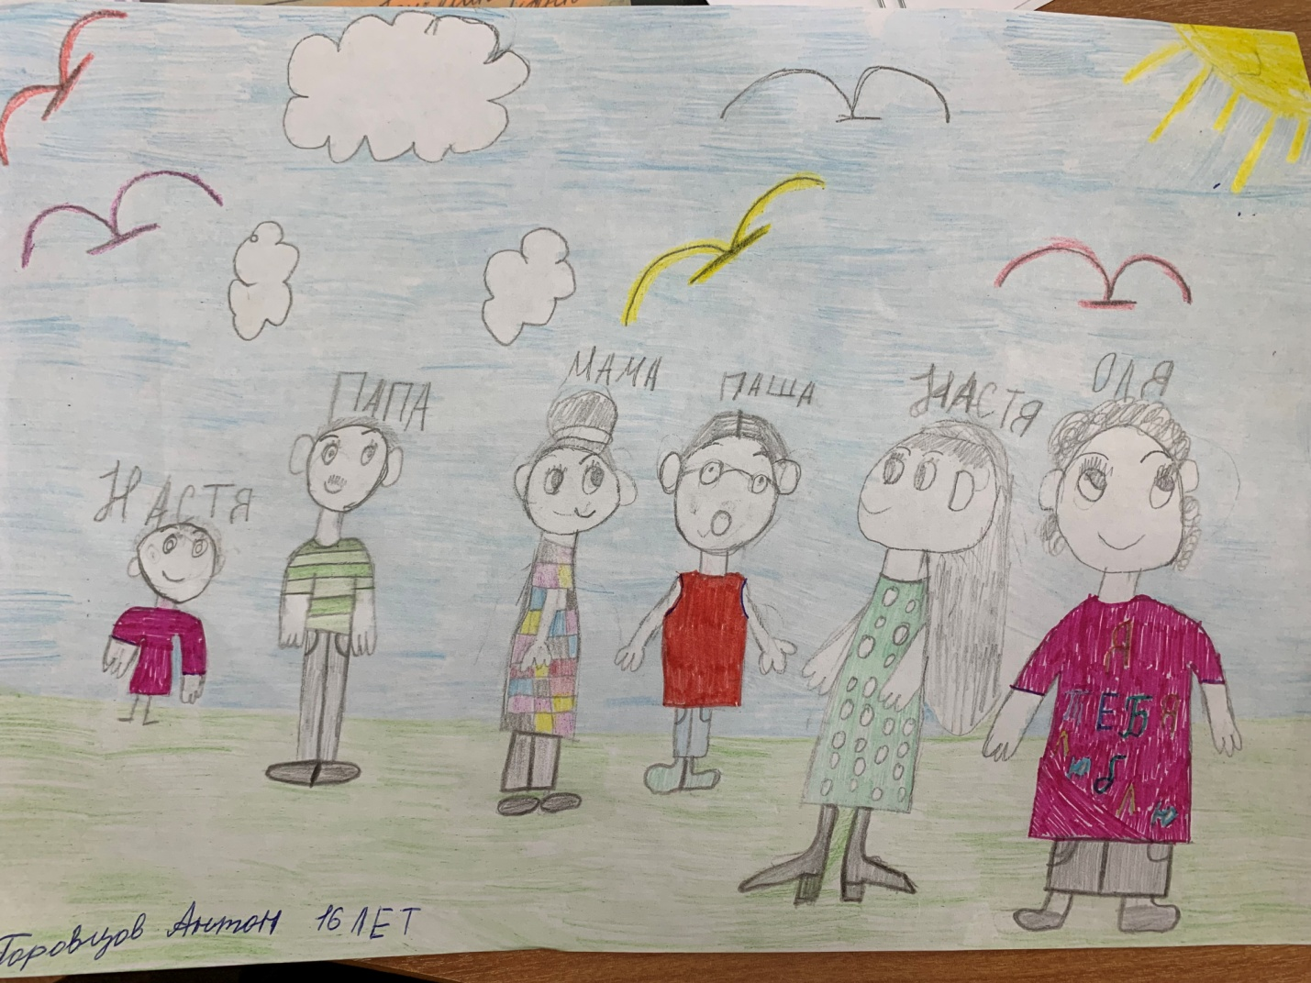
К тому же практически каждый ребенок может, а зачастую любит рисовать, даже демонстративные подростки.
С помощью рисуночного теста можно многое узнать о детях: уровень их интеллекта, умственное развитие, интересы, отношения в семье, определить склад личности ребёнка, эмоциональную сферу (страхи, фобии, тревожность, депрессивность, невротические состояния, склонность к агрессии и др.), также общительность или замкнутость ребенка, его адаптивность в социуме, отношение к разным сторонам действительности и многое другое. Для диагностического использования рисунков очень важно, что они отражают, в первую очередь, не сознательные установки человека, а его бессознательные импульсы и переживания, поэтому рисуночные тесты трудно «подделать», представив в них себя не таким, какой ты в действительности.
Кроме того, они часто способствуют установлению контакта между ребенком и педагогом-психологом.
Особенный восторг интерпретация рисуночных тестов вызывает у подростков. Практически все начинают задавать вопросы «А как вы узнали?», «А где это нарисовано?», «А ещё есть такие тесты?».
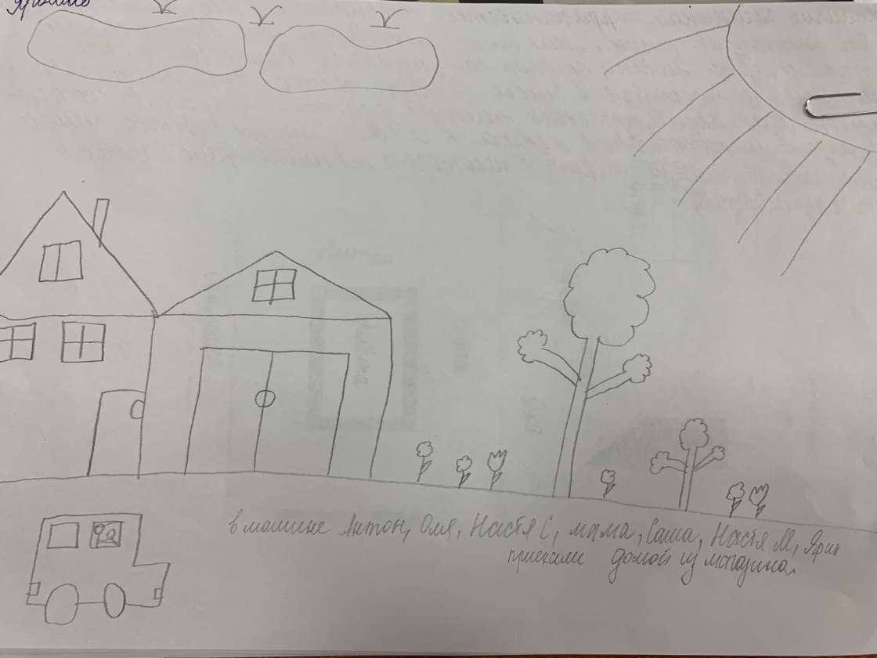

Наиболее часто я применяю следующие проективные методики: «Рисунок человека», «Несуществующее животное», «Кактус», «Человек под дождём», «Дом-Дерево-Человек», «Рисунок семьи», «Дерево», «Три дерева», «Закончи изображение», и другие.

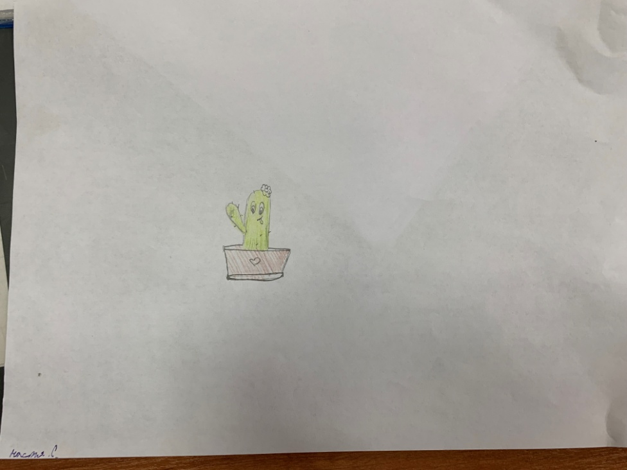
Рисунки являются наиболее эффективной дополнительной диагностической методикой.

Педагог-психолог
Аксенова Е.В.
Нейропсихологические игры – как основа развития психических процессов
для успешного преодоления речевых нарушений».
Всем известно, что ребенок развивается в движении, а любые ритмические движения активизируют деятельность мозга. С развитием двигательных навыков тесно связано и звукопроизношение.
Как логопед, я на занятиях использую нейропсихологические игры (или другое название - кинезиологические) – это одна из составляющих логоритмики.
Кинезиология - эффективная здоровьесберегающая технология, способствующая развитию головного мозга, в том числе, его участков, отвечающих за формирование высших психических функций (памяти, внимания, мышления, зрительно – моторной пространственной координации, оптимизации межполушарного взаимодействия, творческих способностей).
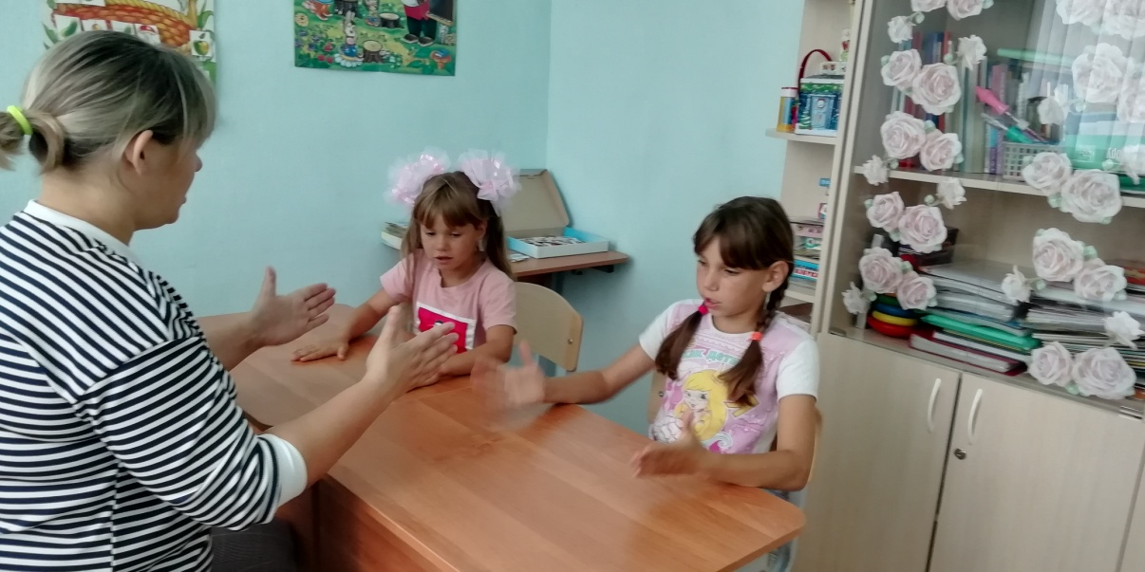
Нейропсихологические игры служат эффективным дополнением к общепринятым, наиболее популярным классическим технологиям и методикам, которые целесообразно использовать при коррекции речевых нарушений и созданию базы, для развития и активизации связной речи.
На занятиях с детьми мы играем в такие игры, как:
- «Передай мячик» - массажные и обычные мячики (движения двумя руками или в паре, обмен мячами).
- «Мозаика» (выкладывание изображения одной, двумя руками по образцу, с усложнением – определенные заданные цвета + придумать свою картинку + в это время проговорить стих, вспомнить времена года и т.п.).
- «Попробуй, повтори» (стрелки с направлениями, закрась по образцу, проговаривание).
- «Нарисуй двумя руками» (обведи по точкам).
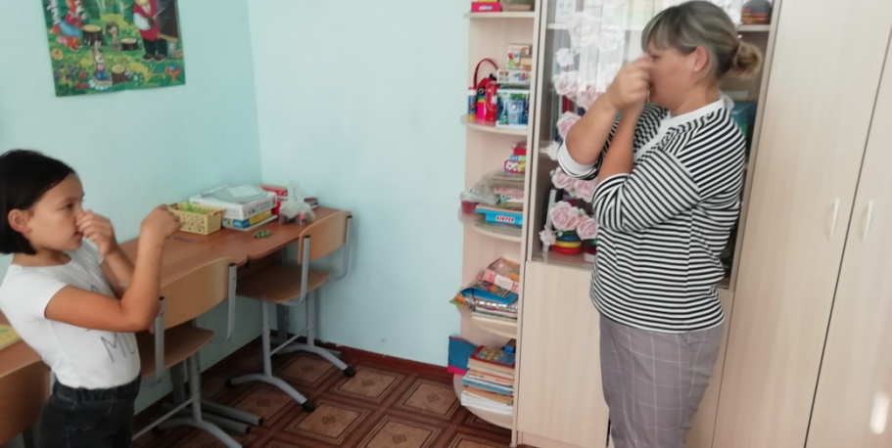
- «Чудо пальчики» (игры с пальчиками).
- «Зеркальное рисование».
- Различные кинезиологические игры (например, такие, как: «ухо – нос», «ладонь – кулак – ребро», «колечки» и др.).

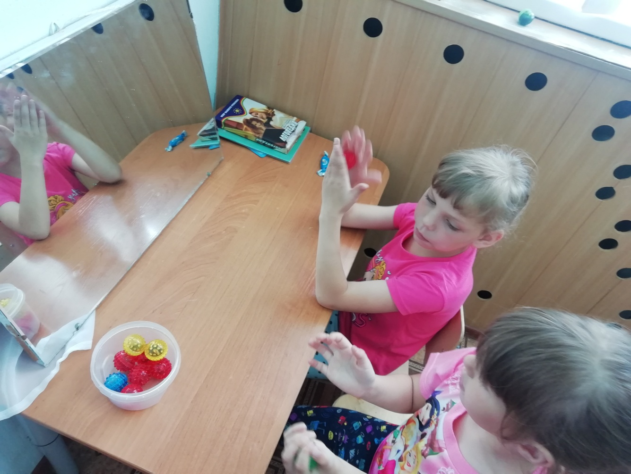

- Использую и такой метод работы, как «Су-джок терапия». Испытывая нагрузку, мелкая мускулатура пальцев развивается, связки укрепляются, становятся более сильными – а это важно, для правильного развития мозга, что, в свою очередь, положительно влияет на развитие речи.

Логопед СПСиД Кривошеинского района
Дроздова Н.Л.

